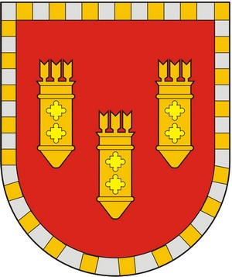

ЧУВАШСКАЯ РЕСПУБЛИКА
СОБРАНИЕ ДЕПУТАТОВ АЛАТЫРСКОГО МУНИЦИПАЛЬНОГО ОКРУГА ПЕРВОГО СОЗЫВА
ЧӐВАШ РЕСПУБЛИКИ

УЛАТӐР МУНИЦИПАЛИТЕТ ОКРУГӖН ПӖРРЕМӖШ СОЗЫВ ДЕПУТАЧӖСЕН ПУХӐВӖ

РЕШЕНИЕ

«28» марта 2024 года г. Алатырь № 30/10

О представлении к награждению орденом
«За заслуги перед Чувашской Республикой»
Седойкина Владимира Павловича

Рассмотрев постановление администрации Алатырского муниципального округа от 25.03.2024 года № 150 «О ходатайстве на представление к награждению орденом «За заслуги перед Чувашской Республикой» Седойкина Владимира Павловича, председателя общественной организации «Мордовский культурный центр» Чувашской Республики, Собрание депутатов Алатырского муниципального округа
решило:

ходатайствовать перед Главой Чувашской Республики о рассмотрении вопроса по награждению орденом «За заслуги перед Чувашской Республикой» Седойкина Владимира Павловича, председателя общественной организации «Мордовский культурный центр» Чувашской Республики, за большой вклад в укрепление гражданского единства, сохранение самобытности многонационального народа Российской Федерации.

Председатель Собрания депутатов
Алатырского муниципального округа С.В. Павлёнков

Глава Алатырского
муниципального округа Н.И. Шпилевая

